Документ название: Вопросы по ТЗ
Дата составления 27.09.2023
ФИО: Лазарева В.И.
№ | Описание в ТЗ | Комментарии
  1.1 | Полное и краткое наименования системы Полное наименование системы – Сайт Центра образования и воспитания. Краткое наименование системы – «Сайт», «Система». | Не соответствует
1.2 | Наименование и реквизиты Заказчика Заказчик: Индивидуальный предприниматель Артемьева Е.М. • ЧР, г.Чебоксары, ул. Пирогова, д. 4А, оф. 13 • Телефон: (8352) 37-95-50 • e-mail: sosh-doy@mail.ru | Не верно указаны реквизиты Заказчика, адрес и телефон.
2.1 | Назначение сайта Сайт должен представлять «Центр образования и воспитания» в сети интернет, позволять посетителям принимать участие в различных мероприятиях. | В каких мероприятиях принимаем участие?
2.2 | Цели создания сайта Целью создания Сайта является выявление одаренных детей, информирование о предстоящих событиях, оптимизация процессов принятия конкурсных документов. | Не соответствие  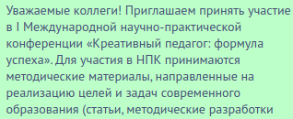
2.3 | Целевая аудитория Целевая аудитория проекта разбита на две основные группы: • Физические лица (педагоги, родители, дети) | Не соответствие  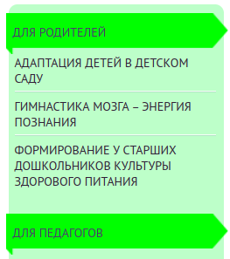
4.2 | Структура сайта Сайт должен состоять из следующих разделов:  -Главная страница  - Методкабинет  - Конкурсы  - Олимпиады  - Викторины  - Конференции  - Фотогалерея  - Контакты | Структура сайта не соответствует  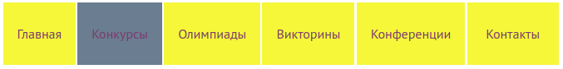
6.2 | Страница «Методкабинет» | Нет на странице
6.3 | Страница со статьей | Не соответствие к требованиям
6.7 | Страница «Викторины»  1.Ниже блок с анонсами конкурсов. Содержит 3-4 анонса последних конкурсов. Каждый анонс содержит название конкурса (по клику на название конкурса – переход на страницу с этим конкурсом), дату публикации и 2-3 первых абзаца описания конкурса, в конце ссылка в виде текста «продолжение», при клике на ссылку – переход на страницу с этим конкурсов. | 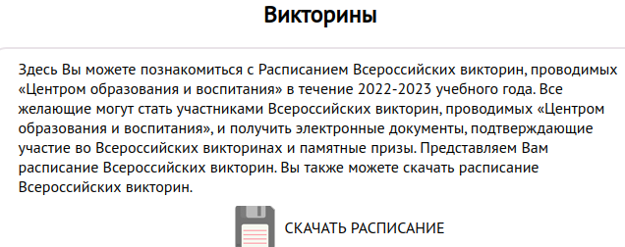
 | 2. В конце блока с анонсами располагается пагинатор (механизм перелистывания страниц). | Нет пагинатора  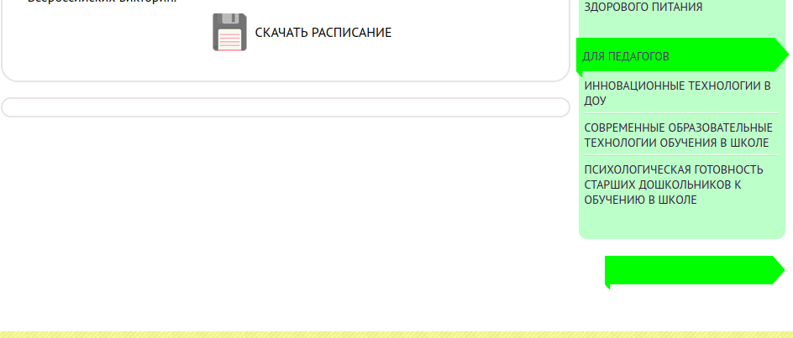
6.9 | Страница «Фотогалерея» | Нет на сайте  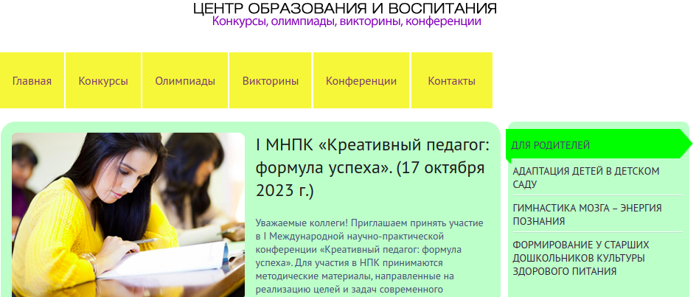
6.10 | Страница фотоальбома | Отсутствует

